Activitat 2 - Eines de gestió i optimització del sistema
TASCA EN GRUPS DE 3 o 4

Introducció
L’objectiu d’aquesta activitat és realitzar una exploració pràctica d'eines de gestió d'arxius, recuperTascaació de dades, manteniment i optimització del sistema operatiu, avaluant-ne les funcionalitats, l'eficiència i la facilitat d'ús.

Enunciat
Instal·la, prova i avalua les eines proposades per a cadascun dels apartats següents. Documenta el procés seguint les indicacions, adjuntant també les captures de pantalla pertinents:

Entrega
Un document detallat amb captures de pantalla del procés d’instal·lació, ús i els resultats obtinguts per a cada eina.
Una breu valoració comparativa de les eines analitzades: quina ha estat la més útil o intuïtiva segons el teu criteri, i per què.

Rúbrica:

Gestió d’arxius (Windows):
A Windows, instal·la i prova l’aplicació Total Commander. Aquesta eina és un gestor de fitxers amb interfície de dos panells que ofereix suport per comprimir/descomprimir arxius, sincronització de directoris, cerca avançada, FTP integrat, reanomenat massiu d’objectes i compatibilitat amb plugins per ampliar funcionalitats, entre d’altres. Fes les següents operacions documentant els passos més importants:

- A la configuració, activa la visualització de fitxers ocults i de sistema. També activa, a la cerca ràpida, l'opció de lletres amb finestra de cerca.
Per a activar la visualització de fitxers ocults i de sistema anirem a configuració i a l’apartat de pantalla en la que activarem les següents opcions per a poder veures fitxers ocults i del sistema:
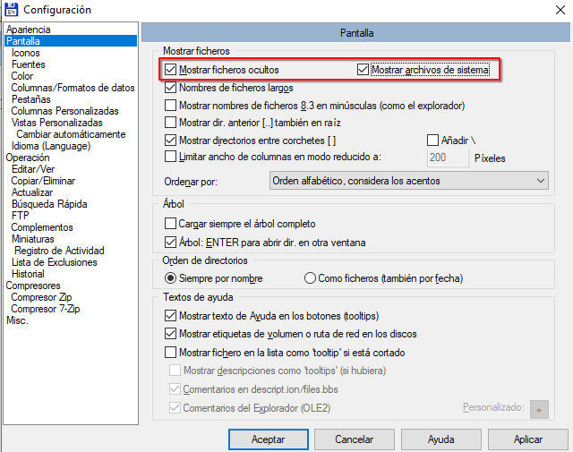
Després, anirem a l’apartat de “búsqueda rápida” i canviarem l’opció marcada a la de “letras con ventana de búsqueda”.
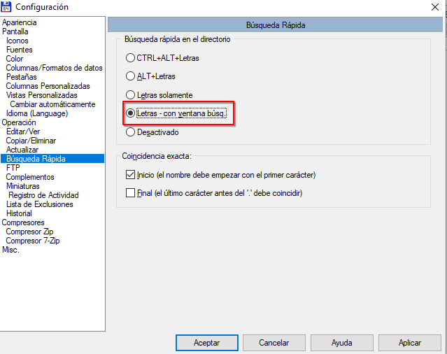
Un cop canviat tot, aplicarem els canvis i li donarem a aceptar per a poder fer ús del programa.
- Crea un directori amb el teu nom a l’escriptori i copia els fitxers (només els fitxers) de C:\Windows. Amb la tecla espai selecciona els primers 5 directoris de C:\Windows que ocupin menys de 100 MB i copia’ls també a la carpeta que has creat. Nota: mentre s’estigui realitzant la còpia pots clicar a “Segon pla” i continuar treballant amb l’aplicació. A la carpeta que has creat fes:
  - Selecciona tots els fitxers prement la tecla * i reanomena’ls massivament aplicant el patró elteunom01.extensió, elteunom02.extensió, etc. És a dir, canvia només el nom dels arxius pel teu nom més un comptador i mantingues l’extensió.
  - Comprimeix el contingut de la carpeta en un fitxer anomenat contingut.exe que sigui autoextraïble.
  - Descomprimeix l’arxiu en una nova carpeta anomenada C:\ArxiusWin.
  - Modifica el contingut d’algun arxiu de C:\ArxiusWin i sincronitza el directori amb la carpeta que has creat abans. Comprova què passa amb el fitxer modificat.
El primer que farem serà crear la carpeta a l’escriptori. Per fer-ho, ens dirigirem, amb l’explorador de la dreta, al escriptori seguint la ruta de Windows (C:\Users\<usuari>\Desktop. Una vegada dins li donarem al F7 per a crear una nova carpeta a la que li posaré de nom el meu nom.
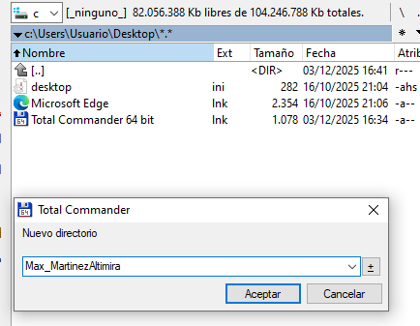
Ara entrarem a la carpeta amb l’explorador de la dreta i amb l’explorador de l’esquerra ens dirigirem a C:\Windows on seleccionarem tots els fitxers d’aquesta carpeta i la copiarem a la carpeta que tenim a l’escriptori. Per fer-ho podem seleccionar el primer fitxer i, amb la tecla shift presionada, seleccionarem l’últim fitxer i li donarem a l’opció de copiar el fitxer. Un cop fet, haurem d’esperar una estona a que s’acabi de copiar.
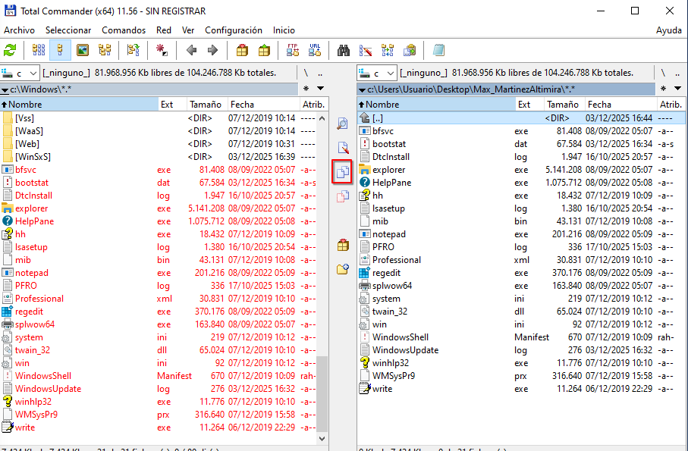
Ara farem el mateix per les cinc primeres carpetes. Les seleccionarem una per una i li donarem a la tecla d’espai per a seleccionar-los per a la còpia. Podem saber que estàn seleccionats si el text està de color vermell. Llavors farem clic al mateix botó d’abans i esperarem a que es copiïn. És possible que ens demani permissos d’administrador. Li donarem a l’opció de “Todo con administrador”.
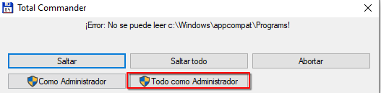
Ara que ja tenim tots els fitxers copiats, començarem a modificar-los. El primer que farem serà canviar el nom de tots els fitxers. Per fer-ho, seleccionarem tots els fitxers i li donarem a Control+M. Això ens obrirà una finestra anomenada Herramineta Renombrar en la que veurem tots els fitxers seleccionats. Per a canviar el nom del fitxer, afegirli un nombre i mantenir l’extensió modificarem el camp de nom de fitxer amb les següents dades:
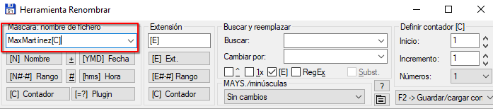
Un cop posat el nom li donarem al botó de començar el qual canviarà el nom de tots els fitxers.
Ara comprimirem tota la carpeta en un fitxer autoextraible. Per fer-ho anirem a la carpeta que hem creat, amb l’explorador de l’esquerra, i li donarem a Alt+F5 el qual ens obrirà una finestra de compressió de fitxers. Deixarem totes les opcions per defecte a excepció d’una que marcarem per a fer el comprimit autoextraible:
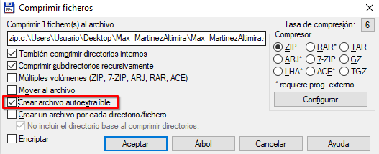
Un cop comprimit seleccionarem el fitxer i farem clic a Alt+F6 per a descomprimir-lo i provar que funcioni correctament. La descomprimirem en una carpeta nova ubicada a l’arrel del sistema anomenada ArxiusWin.
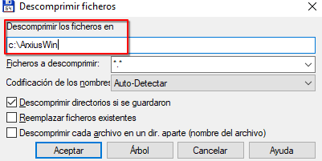
Llavors li donarem a acceptar i començarà a descomprimir el fitxer. Un cop acabat si anem a l’arrel del sistema veure’m la carpeta nova:
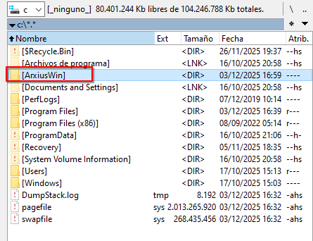
Per últim, comprovarem la sincronització de carpetes. El primer que farem serà crear un fitxer nou anomenat prova en la carpeta d’ArxiusWin amb el contigut ProvaSinc dins d’ell:
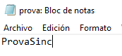
Ara per a sincronitzar el primer que farem serà entrar a cada una de les carpetes. Amb l’explorador de l’esquerra a la carpeta ArxiusWin i amb l’explorador de la dreta a la carpeta de l’escriptori. Un cop que haguem entrat a les dues carpetes, li donarem al botó de sincronitzar i compararem i sincronitzarem els fitxers.
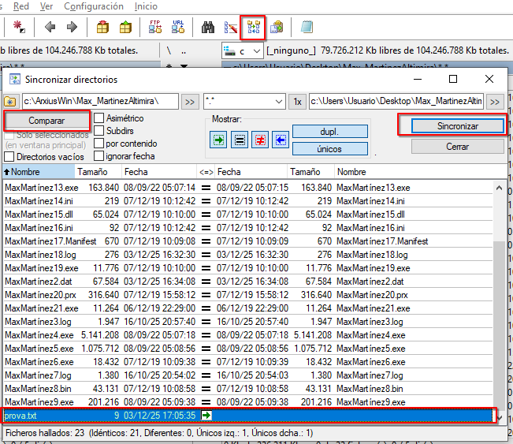
Un cop sincronitzats si anem a la carpeta de l’escriptori podrem veure que el fitxer s’ha copiat correctament.
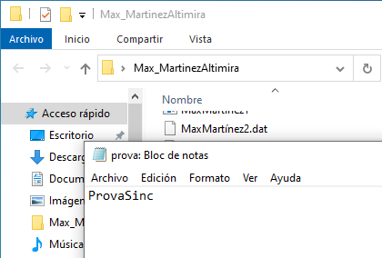
- Connecta’t anònimament al servidor FTP ftp.funet.fi i comprova que pots moure’t pels directoris. Copia algun directori a la teva carpeta.
Ara provarem a connectar-nos a un servidor FTP. Per fer-ho, farem clic a l’icona de nova connexió FTP i introduïrem l’adreça del servidor i ens connectarem de manera anònima:
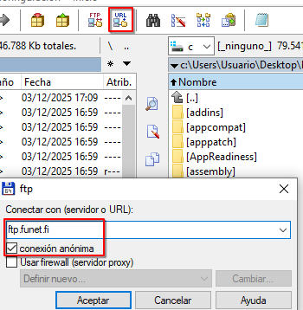
Ens demanarà la nostra adreça de correu electrònic. Una vegada posada podrem navegar per les diferents carpetes i subcarpetes del servidor FTP. Per desgracia, sembla que el servidor FTP no funciona correctament i no ens podem connectar ja que em surt el següent error.
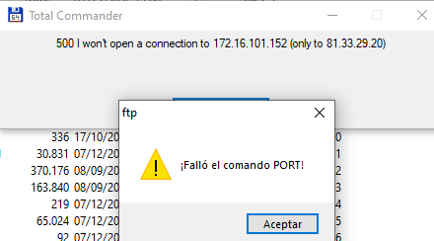

- En acabat, esborra tot el que has creat fins ara.
Per a esborrar tot seleccionarem les carpetes que hem creat i li donarem a la tecla F8. Ens demanarà confirmar l’eliminació.
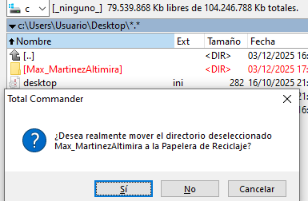

Recuperació de dades (Linux):
Preparem el disc:
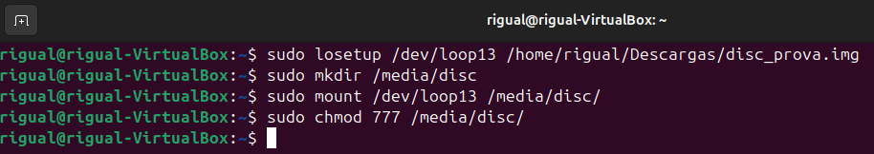

Entrem a photorec amb la comanda “sudo photorec” i seleccionem el loop en el que tenim la imatge del disc:
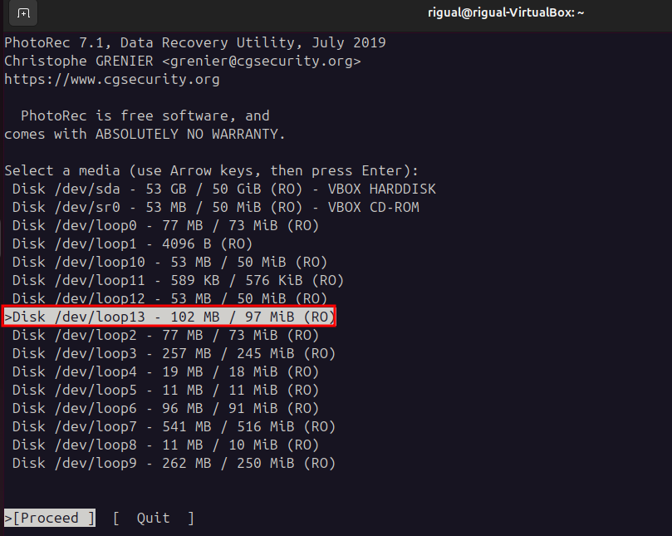

Escollim el disc sencer:
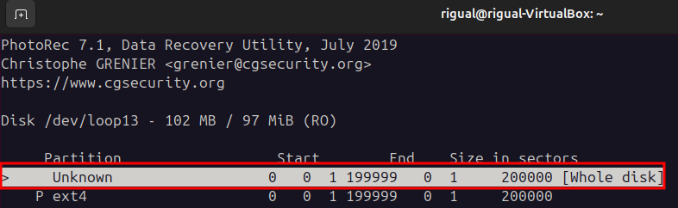
Escollim el sistema de fitxers del disc i indiquem a on volem recuperar les dades
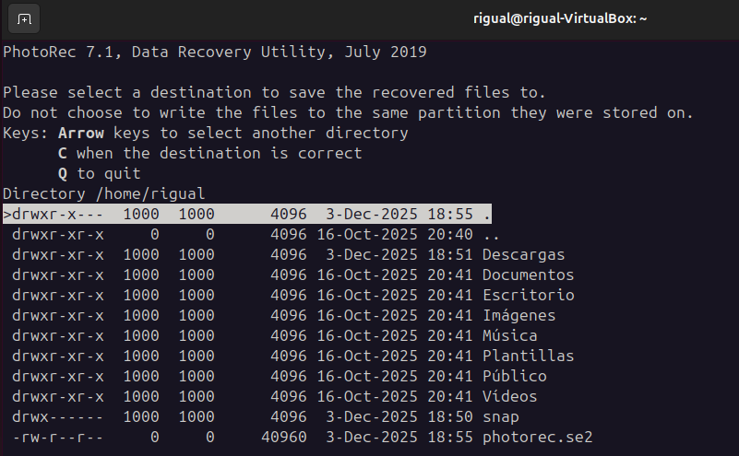
Un cop hem escollit el directori podem accedir-hi i veure els fitxers recuperats
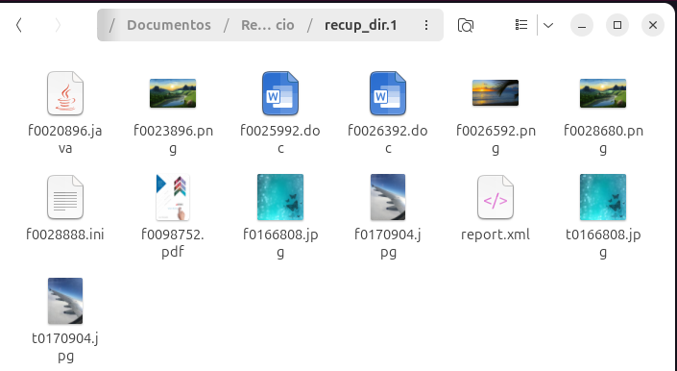
Creem i borrem fitxers al disc
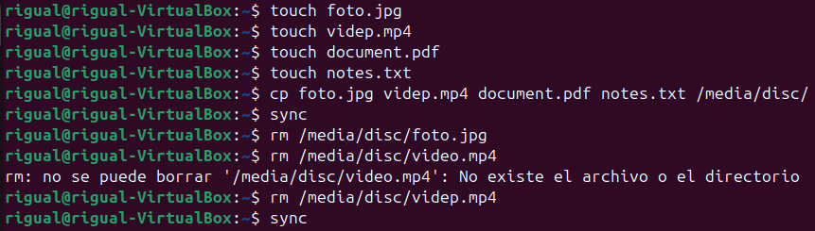
Desmuntem el disc:

Tornem a muntar el disc:

Executem el testdisk i seleccionem tots els fitxers del disc, els guardem a la carpeta i ja podem veure els fitxers recuperats. Utilitzant testdisk he pogut recuperar els arxius esborrats molt fàcilment i sense problemes
Resultat:
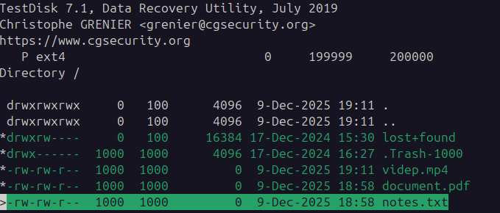
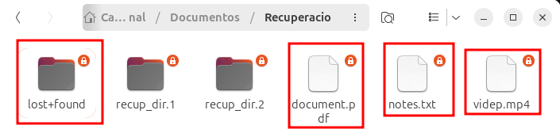
La comanda shred sobreescriu múltiples dades del fitxer amb dades aleatòries.
Fem una prova per veure si es veu el fitxer al crear-lo:
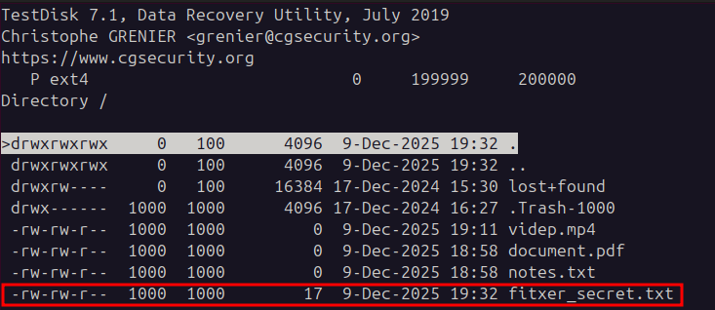

Creem i borrem el fitxer:
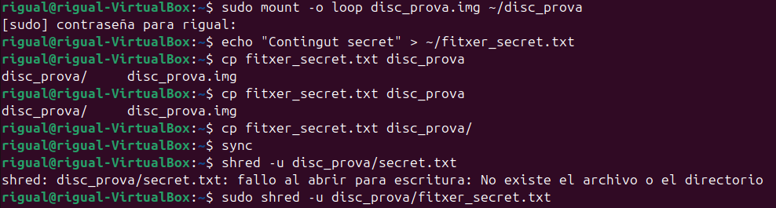

Quan entrem amb testdisk veiem que ja no detecta el document:
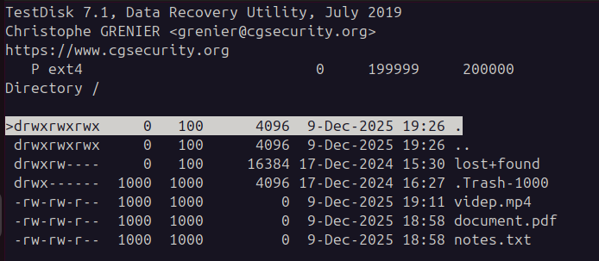

Manteniment del sistema (Linux):

Eines com CCleaner a Windows, o Stacer a Linux, ajuden a optimitzar el sistema, alliberar espai i millorar el rendiment eliminant fitxers innecessaris i protegint la privacitat.

En aquesta ocasió provarem l’eina BleachBit a Linux. Es demana:
- Instal·la l’aplicació fent #apt install bleachbit
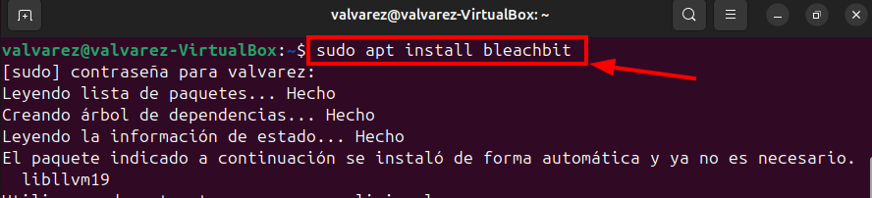

- Obre BleachBit i explora les categories disponibles (memòria cau, cookies, registres del sistema, etc.). Selecciona l'opció Previsualitza i documenta quines categories ofereixen més espai per alliberar al teu sistema.
En aquesta taula podrem veure les categories que solen oferir més espai

Categoria | Explicació | Espai estimat
Apt → Caché | Paquets descarregats i no necessaris, pot ser molt gran en sistemes antics | 3 GB
Navegador (Firefox/Chrome) → Caché | Fitxers temporals web | 2 GB
Sistema → Caché | Fitxers temporals interns | 300 MB
Thumbs / Vinyetes | Miniatures d’imatges | 500 MB
Registres del sistema | Logs antics | 1,5 GB

- Activa categories segures com la memòria cau del navegador, registres del sistema i fitxers temporals. Verifica quant d’espai tens lliure al disc (df -h) abans de continuar. Ara realitza la neteja seleccionant l'opció Neteja i documenta el procés. Quants MB/GB d'espai has alliberat? Fes captura dels resultats.
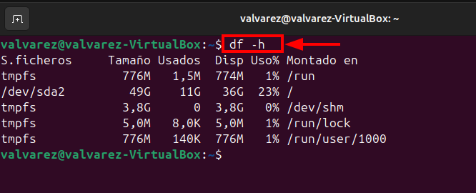
Despres de esborrar el demanat en la tasca, no hem guanyat res d’espai

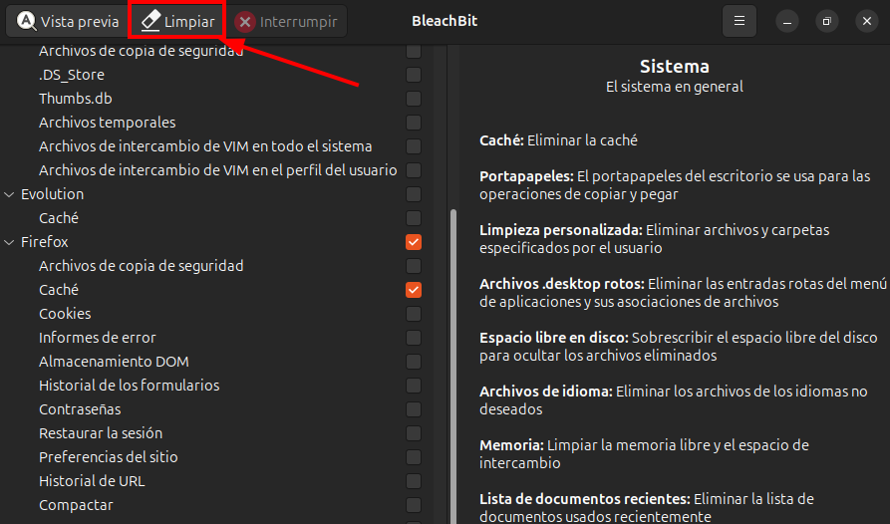

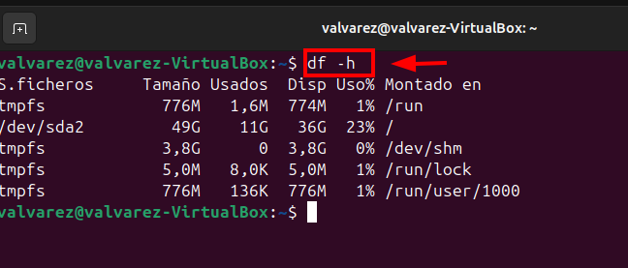

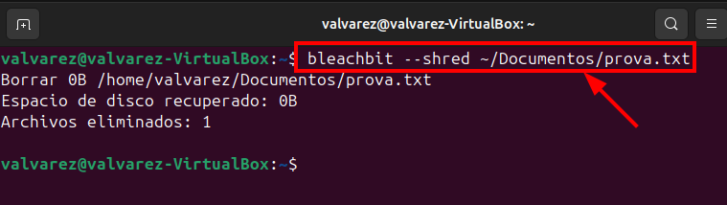
- Esborrat segur: utilitza BleachBit des de la línia de comandes per esborrar de manera segura un fitxer, és a dir, forçant que se sobreescriguin les seves dades per evitar-ne la recuperació. Comprova-ho amb bleachbit --shred /ruta/nom_fitxer. Hi ha alguna diferència amb el shred que ja incorpora el sistema? Extra: Podeu provar de recuperar fitxers amb el mètode anterior.

Optimització del sistema (Windows):
El programari més conegut per cercar els últims controladors del sistema i contribuir així a optimitzar-lo és el Driver Booster.
En aquesta ocasió provarem el programari gratuït Snappy Driver Installer.
Part teòrica:
- Què és un controlador i per què és important tenir-lo actualitzat?
Un controlador és un petit programa que permet que el sistema operatiu es comuniqui amb el maquinari, i mantenir-lo actualitzat és important perqvuè millora el rendiment, la compatibilitat, l’estabilitat i la seguretat del sistema.
- Quins problemes pot causar un controlador obsolet o incompatible?
Un controlador antic o incorrecte pot provocar errors de funcionament, baix rendiment, dispositius que deixen de respondre, incompatibilitats amb programes o fins i tot fallades greus com pantallazos blaus i bloquejos.
- Quins riscos hi ha d'usar eines de tercers per actualitzar controladors?
Les eines de tercers poden instal·lar drivers equivocats o no oficials, afegir programari no desitjat i generar inestabilitat, ja que no sempre validen l’origen o la compatibilitat real dels controladors.
- Com distingeix Snappy Driver Installer entre controlador crítics i opcionals?
Snappy Driver Installer considera crítics els drivers necessaris perquè un dispositiu funcioni o que estan clarament obsolets, mentre que marca com opcionals aquells que només són variants, versions alternatives o actualitzacions no essencials.
- Com pots saber si un controlador recomanat és realment necessari?
Per saber si un driver és necessari, cal veure si el dispositiu té problemes, si la versió recomanada és oficial i aporta millores clares, i si el sistema està estable; en cas contrari, no sempre val la pena actualitzar-lo.

Part pràctica (Snappy Driver Installer):
- Instal·la l’eina. Descarregueu la versió SDI Lite.
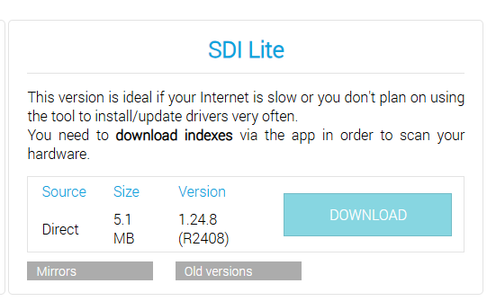
- Com que és portable heu d’executar el fitxer directament. En aquest cas, la versió x64.
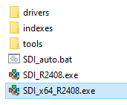

- Un cop executeu l’eina, descarregueu només els índexs dels controladors i ja podreu començar a treballar.
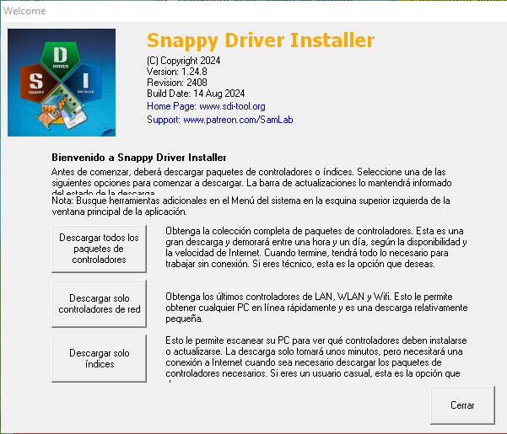

- Feu un escaneig del vostre sistema per veure quin és l’estat actual dels controladors. Quines categories de classificació hi ha? Explica-les.

Snappy Driver Installer organitza els controladors en categories: DriverPack indica el paquet disponible, Tamaño la seva mida i % el progrés de descàrrega. Nuevo mostra la versió més recent, Actual la instal·lada (o Falta si no n’hi ha), i ¿Para esta PC? indica si és compatible amb l’equip.

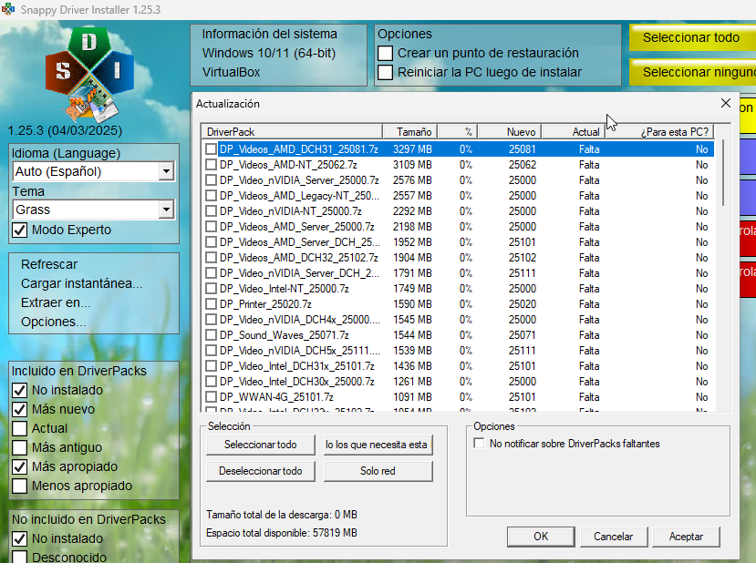

- Comprova 3 o 4 controladors en detall. Quina versió tens actualitzada i quina és l’última? Si ho comproves a la pàgina oficial del fabricant, quina versió és l’última? Com és que tens controladors desactualitzats tot i fer servir el “Windows update”?
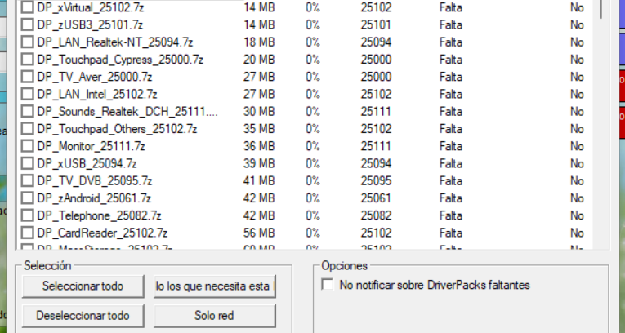

DP_LAN_Realtek-XP_25000.7z: Controlador de targeta de xarxa Realtek.

DP_TV_Beholder_25000.7z: Controlador de TV Beholder.

DP_Sounds_HDMI_25101.7z: Controlador d’àudio HDMI per targeta gràfica.

- Actualitza algun controlador i explica els passos que has seguit.

Seleccionem el driver desitjat.
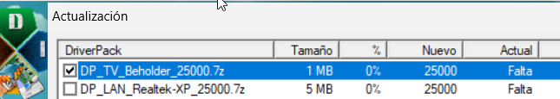

Selecionem “Aceptar” a la part inferior.
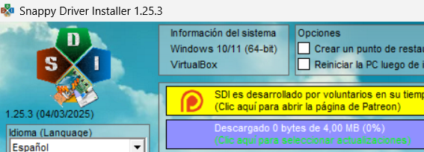

Programari de seguretat bàsica (Windows): A més de les conegudes eines com Norton 360, Malware Bytes o el mateix Windows Defender, per mantenir segur el sistema de malware i de connexions remotes sospitoses provarem les següents aplicacions (abans de continuar desactiva temporalment el Windows Defender):
- Comodo Firewall per controlar el trànsit de xarxa i bloqueja connexions sospitoses. Documenta les següents accions:
- Mostra les regles de firewall actives i identifica quins programes i ports estan actualment bloquejats o permesos.
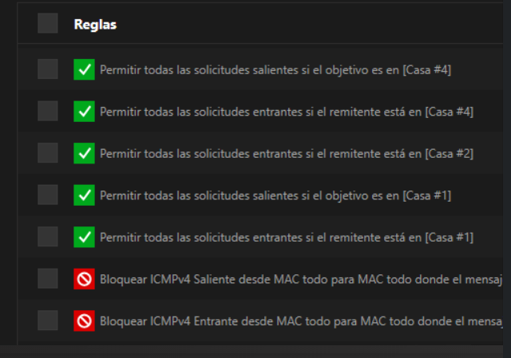
Ports:
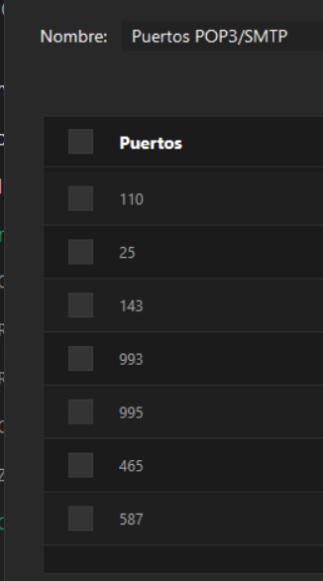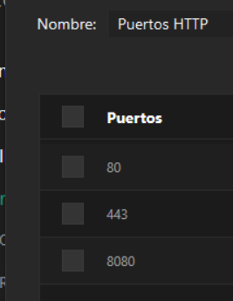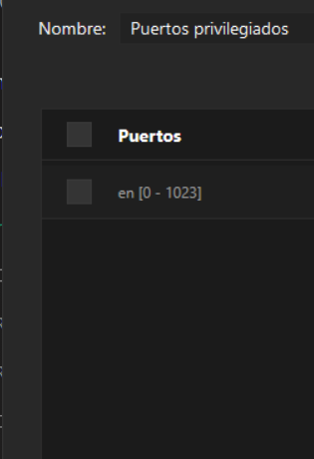

- Accedeix via telnet a telehack.com i escriu una d’aquestes opcions: starwars o pong. Surt de la connexió de telnet. A continuació bloqueja el port del telnet i verifica si funciona.
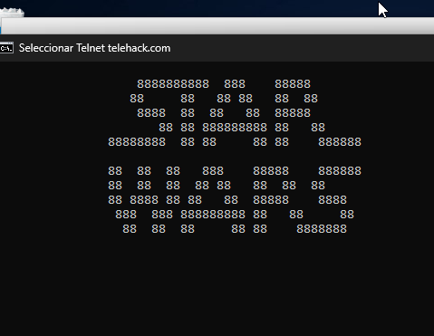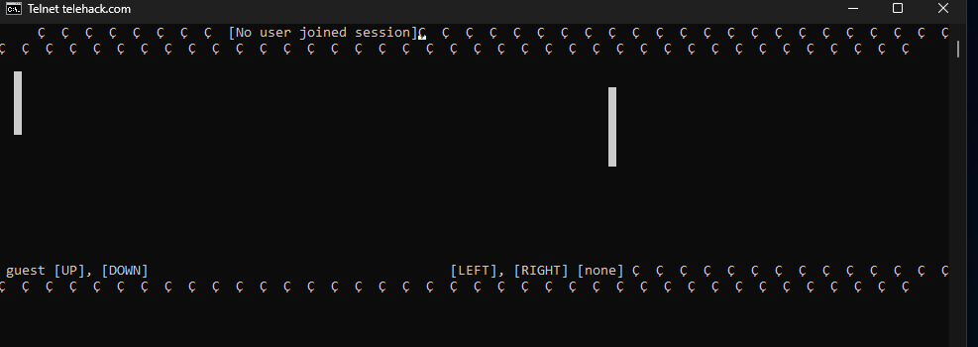
Port telnet bloquejat i revisió:
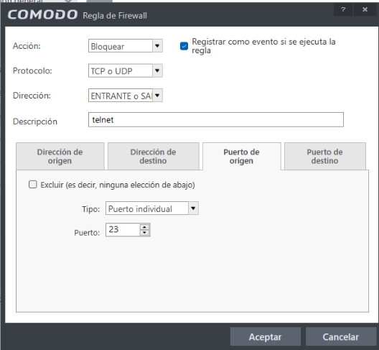
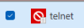
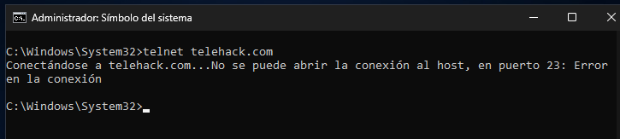

- TotalAV per detectar i eliminar malware.
- Escaneja el disc i mostra els resultats.
- Si hi ha cap fitxer maliciós, de quines opcions disposes?
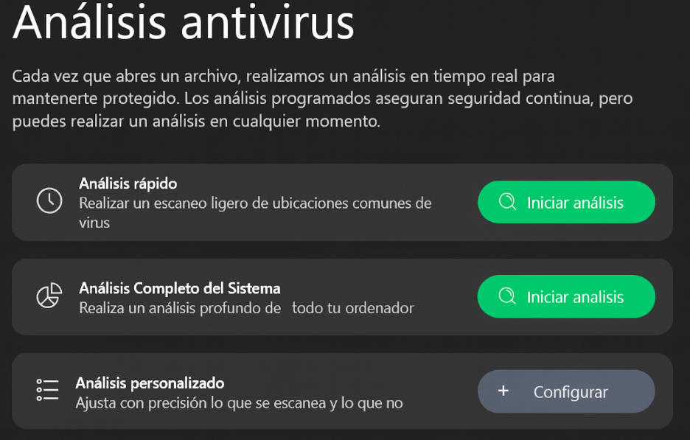
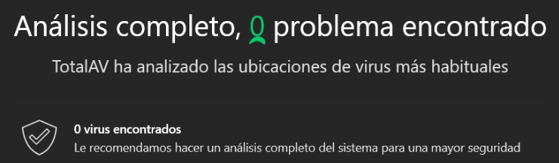
Opcions per detectar fitxers maliciosos:
  - Anàlisi personalitzada: Selecció de carpetas o discs a escanejar.
  - Anàlisi completa del sistema: Ordinador complert.
  - Anàlisi ràpida: Petita comprobació d’ubicacions habitualls.

Programari de seguretat bàsica (Linux):
Tot i que Linux és considerat més segur que Windows (principalment per la gestió de permisos, la menor superfície d’atac i la seva arquitectura multiusuari), sí que pot tenir malware. Per això, igual que a Windows, és important utilitzar eines de protecció i monitoratge.

Documenta les següents accions:

6.1 UFW (Uncomplicated Firewall) – utilitzat per controlar el trànsit de xarxa i gestionar regles de firewall.

- Mostra l’estat actual del firewall, activa’l si està desactivat, i identifica quines regles estan actives.
Per a comprovar l’estat actual del firewall utilitzarem aquesta comanda:
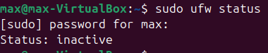
Com podem veure el firewall està desactivat. Per a habilitar-lo utilitzarem la següent comanda:
Per a veure les regles actives utilitzarem la següent comanda:
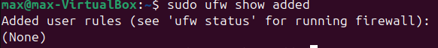
Com es pot veure no hi ha cap norma afegida.
- Accedeix via telnet a telehack.com i escriu una d’aquestes opcions: starwars o pong. Surt de la connexió de telnet. A continuació crea una regla per bloquejar el port del telnet i verifica de nou si funciona.
Per a connectar-nos per telnet utilitzarem aquesta comanda:
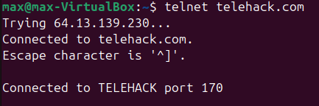
El port utilitzat pel client per a connectar-se és el port 23 per defecte. Podem crear una tegla per a bloquejar el port amb la següent comanda:
Després recarregarem el firewall amb la següent comanda:
Ara si provem a connectar-nos de nou ens mostrarà la pantalla de càrrega fins que dona error de timeout.
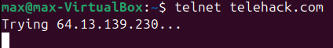
- Simula una connexió sospitosa (per exemple, fent un escaneig de ports des d’un altre equip amb nmap) i documenta com UFW mostra els intents bloquejats mirant l’arxiu de registre d’ufw.
Abans de començar a simular una connexió sospitosa, habilitarem el logging de UFW i farem que registri els errors de nivell mig cap a amunt amb les següents comandes:
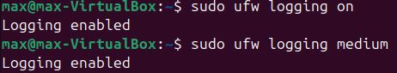
Ara farem una norma temporal en la que denegarem el accés per SSH amb la següent comanda i recarregarem el firewall:
Amb un terminal des d’un altre ordinador enviarem paquets cap al port 22 amb nmap per a simular un atac o un escaneig de port. Ho farem amb la següent comanda:
Si mirem el fitxer de logs del UFW podrem veure varis registres com aquest indicant que ha aturat la connexió:
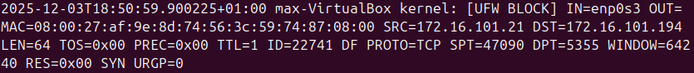

6.2 ClamAV – és un antivirus.

- Instal·la’l i actualitza les signatures amb freshclam.
Per a instal·lar ClamAV utiltizarem la següent comanda:
Per a actualitzar les signatures utilitzarem la següent comanda (és possible que hagis de reiniciar l’ordinador abans de poder continuar):
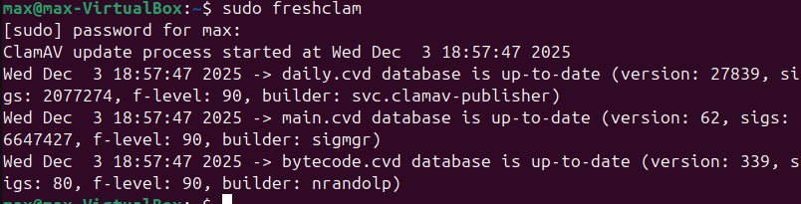
- Realitza un escaneig d’un directori (per exemple /home).
Per a fer un escaneig d’un directori hem d’executar la següent comanda:
Aquesta comanda començarà a carregar les signatures i llavors escaneija tots els fitxers en búsqueda d’alguna coincidència. Escaneixar la /home tardava molt així que he decidit fer un petit escaneig de la meva carpeta de descàrregues amb només un fitxer. Els resultats d’escaneig son els següents:
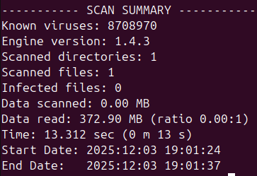
- Mostra els resultats: fitxers analitzats, deteccions i possibles advertiments. Si es detecta algun fitxer maliciós indica quines opcions tens (quarantena, esborrar-lo, ignorar-lo, etc.), i quines decisions prens.
Per a provar la detecció del clamav crearé un fitxer de text en el que escriure la signatura de prova del eicar.org el qual haurien de detectar tots els antivirus. Crearé un fitxer de text i li copiaré la signatura:
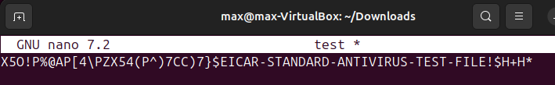
Ara tornaré a fer un escaneig per a veure si detecta el fitxer.
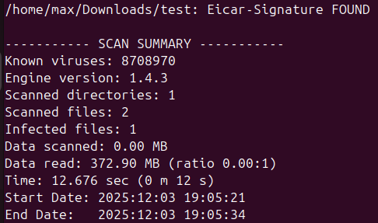
Com podem veure si que detecta el fitxer. Per defecte no fa res amb el fitxer si volem que l’esborri automàticament hauriem de modificar la comanda i afegir el paràmetre –remove. La comanda final quedaria de la següent manera:
